«УТВЕРЖДАЮ»
начальник отдела культуры
администрации городского округа город
Октябрьский Республики Башкортостан
_____________________Е. Е. Шепелева
«____» ____________2018 г.

ПОЛОЖЕНИЕ

о проведении межрегионального фестиваль - конкурса национальных культур "ДРУЖБА"

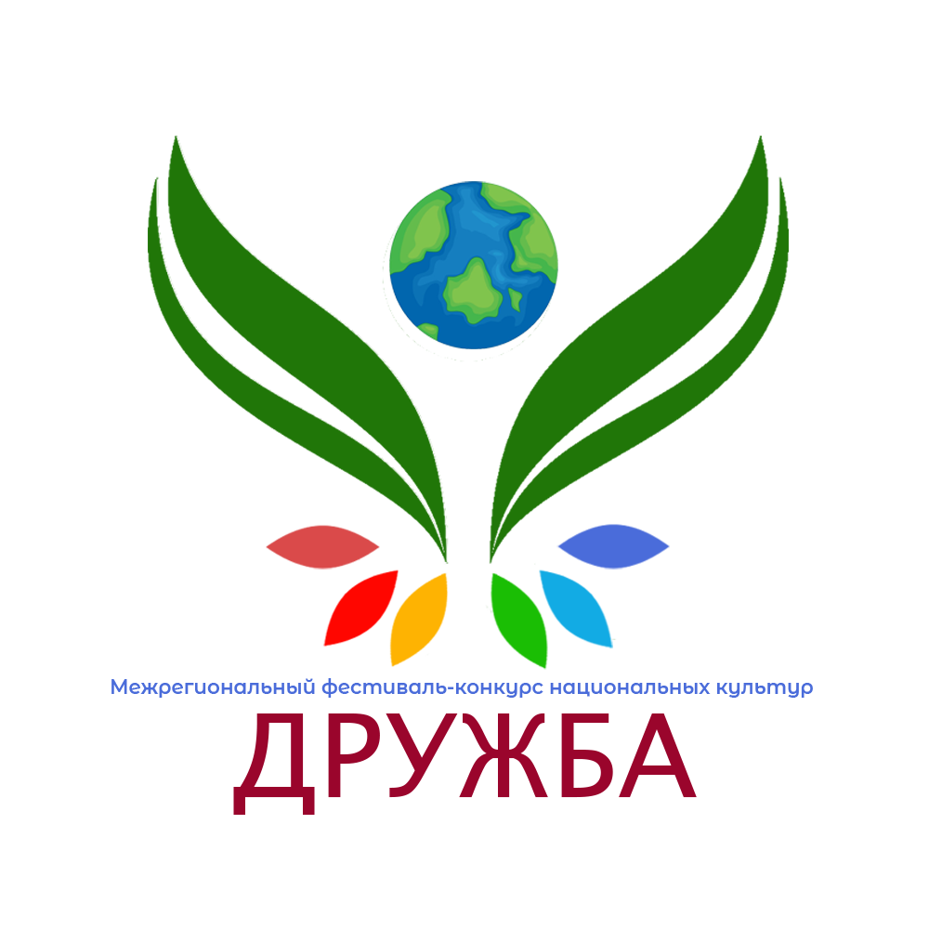

г.Октябрьский, 2018 год
I. Учредители и организаторы
- Отдел культуры администрации городского округа город Октябрьский Республики Башкортостан;
- Муниципальное бюджетное учреждение «Центр национальных культур» городского округа город Октябрьский Республики Башкортостан;
- Региональная общественная организация по возрождению и развитию армянской культуры «Аргешти» в Республике Башкортостан.

II. Цели и задачи фестиваля
Цель:
- Укрепление межнационального сотрудничества.
Задачи:
- сохранение, развитие и популяризация традиционного культурного наследия народов, проживающих на территории России и Республики Башкортостан;
- создание условий для культурного обмена и национального взаимодействия;
- выявление и поддержка талантливых исполнителей и творческих коллективов;
- формирование толерантной культуры общения.

III. Условия участия и порядок проведения
Межрегиональный фестиваль - конкурс национальных культур «Дружба» проводится 03 ноября 2018 года в МБУ «Центр национальных культур», по адресу: Республика Башкортостан, город Октябрьский, улица Шашина, 2, (Дом Дружбы Народов).
Регистрация участников с 09:00 ч. до 10:30 ч. Начало фестиваль-конкурса в 11:00 часов (по местному времени).
Фестиваль проводится как многожанровый праздник культур народов, проживающих на территории Российской Федерации. К участию в фестивале приглашаются:
- представители национальных объединений, культурных национальных центров, общественных объединений и организаций народностей;
- самодеятельные вокальные и фольклорные коллективы, занимающиеся сохранением и воспроизводством традиционной народной культуры учреждений культуры, образования и дополнительного образования.
Самодеятельные и профессиональные коллективы выступают и оцениваются жюри отдельно.
Необходимым условием участия в фестивале является наличие национальных костюмов.
Количественный состав и возраст участников не ограничен.
Программа выступления должна соответствовать возрасту исполнителей.
Вопросы технического оснащения выступлений участников необходимо согласовать с организаторами в срок до 02 ноября 2018 года.
Музыкальные фонограммы выступлений должны быть записаны и пронумерованы в порядке звучания на носителях: USB флэш-накопитель.

IV. Номинации фестиваля
Фестиваль проводится по следующим номинациям:
- Вокал народный (в том числе фольклор и этнография).
Участники представляют 1 произведение. Допускается любое музыкальное сопровождение (инструментальное, фонограмма «минус»). Использование фонограмм с записанными БЭК-вокальными партиями не допускается. Возможно использование элементов народного танца. Возрастные категории:
- Фольклорные и вокальные коллективы (до 16 лет);
- Фольклорные и вокальные коллективы (от 16 лет до 40 лет);
- Фольклорные и вокальные коллективы (от 40 лет и старше).
- Хореография.
Коллективы представляют 1 номер (номер не более 3,5 минут). Возрастные категории: 7 - 12 лет, 13 - 16 лет, 16 -25 лет, 26 лет и старше.
- Народный, фольклорный танец;
- Народно-стилизованный танец.
В каждой возрастной категории допускается до 20% участия исполнителей из другой возрастной категории.
- Фрагмент народного обряда.
Приветствуется многожанровость программы (пение, народные инструменты, сценическая речь, атрибутика). Длительность программы не более 10 минут (возможен показ фрагмента обряда). Возрастных категорий нет.

V. Жюри фестиваля
Выступления участников оценивается профессиональным жюри по следующим критериям:
- исполнительское мастерство и сценическая культура;
- композиционное решение конкурсного номера;
- соответствие национальным и возрастным особенностям репертуара;
- присутствие национального колорита костюмов, использование национальных инструментов;
- музыкальное сопровождение;
- художественная ценность репертуара, этнографическая точность;
- уровень сценического воплощения фольклора.
Решение жюри является окончательным и пересмотру не подлежит.

VIII. Награждение участников
По итогам фестиваля победители награждаются дипломами. Лучшие коллективы поощряются памятными сувенирами, благодарственными письмами оргкомитета.

IX. Финансовые условия
Фестивальный взнос отсутствует.
Расходы, связанные с участием в фестивале (проезд, питание) осуществляются за счёт направляющей стороны.

X. Адрес оргкомитета.
Заявки на участие в фестиваль - конкурсе принимаются по прилагаемой форме до 31 октября 2018 года на электронную почту: centr_n_k@mail.ru с пометкой «Дружба» или по адресу: 452620, Республика Башкортостан г.Октябрьский, ул.Шашина 2, кабинет 125, телефон 8 (34767) 7-15-00, 8-927-927-95-05.

Форма заявки
Заявка
на участие в конкурс - фестивале национальных культур
«Дружба»

Полное название коллектива
Адрес (необходимо указывать полный адрес с почтовым индексом), e-mail, мобильные телефоны руководителей
ФИО руководителя творческого коллектива
Номинация
Возраст
Количество выступающих
В дипломах нужно указать ФИО (выбрать из списка):
1. Руководитель коллектива
2. Концертмейстер
3. Хормейстер
4. Аккомпаниатор

ВНИМАНИЕ! Благодарственные письма, а также дипломы, сертификаты заполняются, исходя из полученных от вас данных. Пожалуйста, присылайте корректные данные, поскольку никакие изменения в период фестиваля недопустимы.

Выражаем свое согласие на возможность использования представленных нами конкурсных работ и фотографий в средствах массовой информации, материалах социальной рекламы и не возражаем против общения с представителями средств массовой информации (подпись)

